КЫРГЫЗСКО-РОССИЙСКИЙ СЛАВЯНСКИЙ УНИВЕРСИТЕТ

Кафедра математических методов и исследования операций в экономике

Дисциплина: Оптимальное управление в экономике

**ОТЧЕТ**

по лабораторной работе №2:

**Использование методов вариационного исчисления для поиска кратчайшего расстояния между 2-мя кривыми на плоскости**

Выполнил: студ. гр. ЭММ-1-14  
 Джункеев У.К.

Проверил: Миркин Е.Л.

Бишкек 2017

**Использование методов вариационного исчисления для решения оптимизационных задач**

Исходные данные: Заданы 2 непрерывно пересекающиеся кривые на плоскости $φ_{1}\left(t\right), φ_{2}(t)$.

Необходимо: найти минимальное расстояние между этими кривыми.

Для этого:

1. Придумать кривые и изобразить в MatLab;
   1. . Прямая и парабола;
   2. . Предложить критерий, определяющий длины кривой на плоскости (например, кусок синусоиды);
   3. . Использование уравнения Эйлера и условий трансверсальности, определить кривую, соединяющую 2 заданные плоскостные кривые в минимальную длину.
   4. Решить задачу аналитически, изобразив графически и проверить, что решение оптимальное.

**Выполнение работы**

Для получения решения поставленной задачи, необходимо решить пять соотношений, уравнений. Решение ищется из условия равенства нулю первой вариации первого функционала. Приходим к системе уравнений:

1. $\frac{∂F}{∂x}-\frac{d}{dt}(\frac{∂F}{∂\dot{x}})=0$– уравнение Эйлера;
2. ${\left.(\frac{∂F}{∂\dot{x}})\right|}_{t=a}=0$;
3. ${\left.(\frac{∂F}{∂\dot{x}})\right|}_{t=b}=0$;
4. ${\left.(F-\dot{x}\frac{∂F}{∂\dot{x}})0\right|}_{t=a}=0$;
5. ${\left.(F-\dot{x}\frac{∂F}{∂\dot{x}})0\right|}_{t=b}=0$.

Алгоритм решения:

1. Задаются две кривые: $\left\{\begin{aligned}y_{1}=x^{2}+x \\ y_{2}=3*x-2\end{aligned}\right.$

Строятся графики данных кривых. Ниже приведен соответствующий код MATLAB.

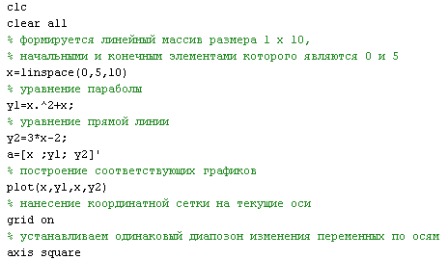

В результате, получим следующее изображение:

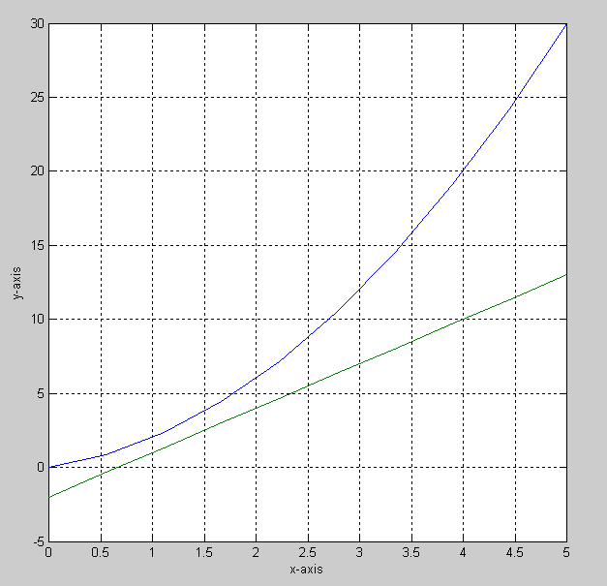

Выведем формулу для вычисления длины дуги, выраженную через функционал. Для вычисления длины дуги используется следующая формула:

 (1)

Для решения поставленной задачи необходимо, чтобы найденный функционал (1) принимал минимальное значение.

1. Решается уравнение Эйлера и находится экстремаль зависящего от 2-х неизвестных параметров:



Вышеперечисленное равенство реализовано в Matlab:

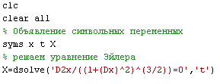

В результате, получим:



Экстремаль является функцией прямой линии.

1. В данной задачи начало и конец решения лежат на некоторых заданных кривых, поэтому, чтобы найти a,b,c1,c2 необходимо решить систему уравнений:



В приведенной системе два последних уравнения являются условиями трансверсальности.

Для нахождения расстояния между кривыми, необходимо воспользоваться формулой определения расстояния между двумя точками на плоскости:



В данном случае имеем:



Для реализации решения в MATLAB необходимо задать функции:

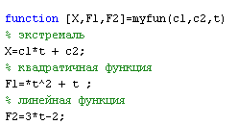

Далее приступаем непосредственно к скрипту решения.

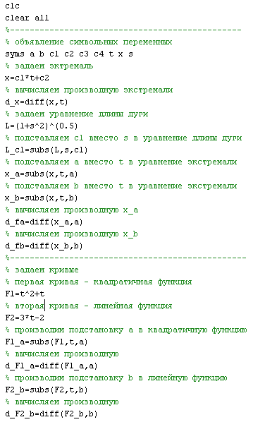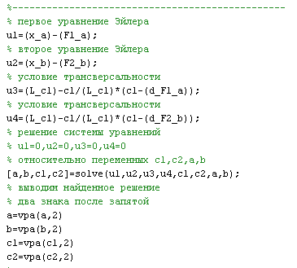

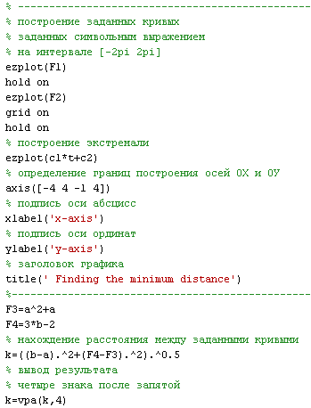

В результате получим:

$k=0,3162$.

С соответствующей графической иллюстрацией.

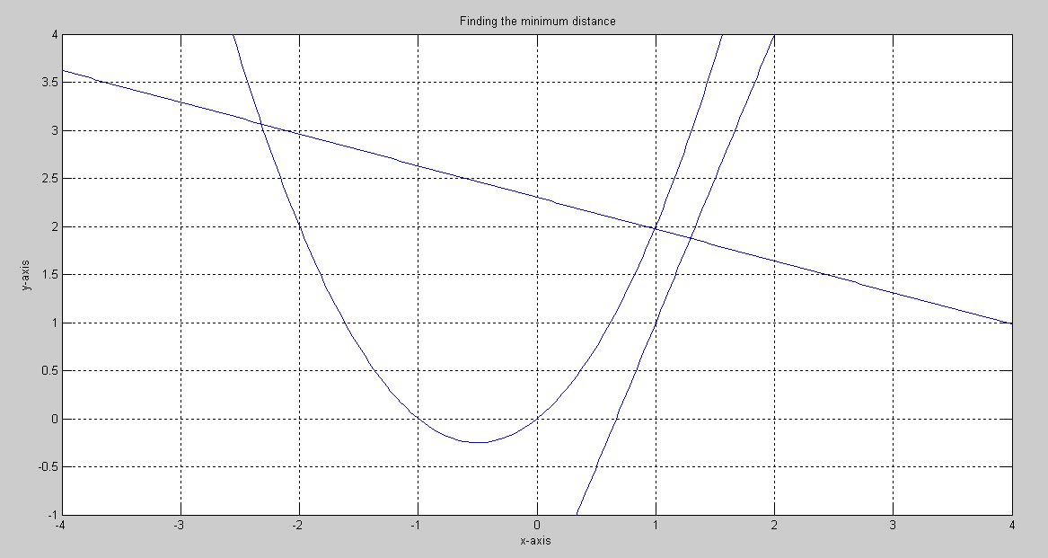

**Экспериментальное решение:**

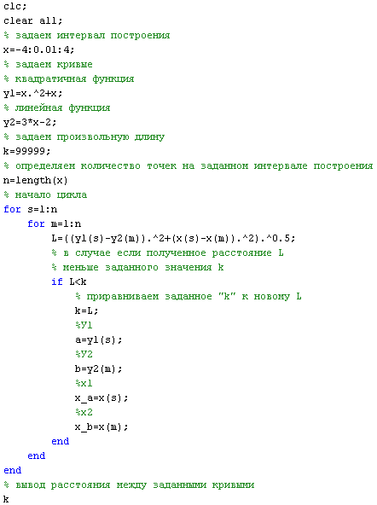

В результате получим:

$k=0,3162$.